

ESCUELA SUPERIOR POLITECNICA DEL CHIMBORAZO


FACULTAD DE INFORMATICA Y ELECTRONICA

APLICACIONES INFORMATICAS II

Arquitectura del sistema

DESARROLLO DE UN SISTEMA WEB Y MÓVIL PARA LA GESTION
INTEGRAL EN LA EMPRESA ICAROC ONSTRUCTORES BMGM S.A.S

Ivan Santiago Pulgar Leon
Isaac Sebastián Castro Muesmueran

Ingeniero:

JULIO R.SANTILLÁN C.

Riobamba 7/04/2026
Contenido
1. Contexto y Requisitos 3
1.1 Descripción del Sistema 3
1.2 Atributos de Calidad (Drivers Arquitectónicos) 3
2. Arquitectura Seleccionada 4
2.1 Estilo Arquitectónico Principal: API REST 4
3. Diagrama de Capas y Flujo de una Petición 7
4. Diagrama Arquitectónico Completo (Componentes y Despliegue) 8
5. Patrones Arquitectónicos Adoptados 8
5.1 Patrón: Layered Architecture (Capas) 8
5.2 Patrón: RBAC — Role-Based Access Control 9
5.3 Patrón: JWT Stateless Authentication 10
5.4 Patrón: Audit Log Inmutable (Append-Only) 10
5.5 Patrón: API-First (REST con versionamiento) 12
5.6 Selección de Base de Datos: PostgreSQL 17 13
5.6.1. Modelo base de datos: ER 13
5.6.2. Modelo de base de datos: Esquema relacional 14
5.6.3 Flujo de datos: 16
5.7 Selección de ORM: Prisma v5 16
5.8 Servicios Transversales de Infraestructura 17
5.8.1 StorageService 17
5.8.2 QueueService 18
5.8.3 NotificationService 18
6. Patrón de Despliegue: Docker Compose 19
7. Frontend: PWA con React + Vite 20
Justificación del Stack 20
7.1 Capa Offline Móvil 20
Patrón: Context API + Axios Interceptors 21
8. Estructura de Archivos del Proyecto 22
8.1 . Estructura de Archivos del Proyecto 23
9. Decisiones Arquitectónicas Rechazadas 23
10. Resolución de inconsistencias críticas de arquitectura 24

1. Contexto y Requisitos

1.1 Descripción del Sistema
ICARO es un sistema web y móvil de gestión integral, con orientación tipo ERP interno, especializado para apoyar los procesos técnicos, administrativos, inventario-contables y gerenciales de ICARO CONSTRUCTORES BMGM S.A.S. La solución se concibe como una plataforma modular basada en API REST, diseñada para centralizar la información operativa de los proyectos, reducir el uso de hojas de cálculo auxiliares, mejorar la trazabilidad de las acciones y facilitar la toma de decisiones mediante reportes y planillas consolidadas.

El sistema gestiona los siguientes procesos principales:
• Control de avance de obra por rubros presupuestados.
• Registro móvil de consumos de materiales en obra.
• Captura y asociación de evidencias fotográficas por avance, rubro y proyecto.
• Requerimientos, revisión, aprobación y procesos de compra.
• Inventario de materiales por proyecto.
• Cierres contables mensuales con trazabilidad.
• Generación de planillas PDF con información técnica, económica y evidencias.
• Seguridad multirol mediante RBAC.
• Auditoría técnica de operaciones críticas mediante audit_log.
• Operación móvil con soporte offline y sincronización posterior.

1.2 Atributos de Calidad (Drivers Arquitectónicos)
Atributo | Prioridad | Implicación arquitectónica
Seguridad | Crítica | El sistema maneja información financiera, contractual, técnica y administrativa sensible. Requiere autenticación JWT, control de acceso basado en roles, validación por proyecto y protección de rutas críticas.
Trazabilidad | Crítica | Toda operación crítica de creación, modificación, aprobación, rechazo, cierre, movimiento de inventario y generación de planillas debe registrarse en audit_log mediante un modelo inmutable de solo inserción.
Disponibilidad en campo | Alta | La operación en obra puede realizarse con conectividad intermitente o nula. La arquitectura móvil debe incorporar Local Cache, almacenamiento local, cola de operaciones pendientes y Sync Manager.
Integridad de datos | Crítica | Los avances, consumos, inventario, cierres y planillas deben mantener consistencia referencial en PostgreSQL mediante claves, restricciones, transacciones y validaciones de negocio.
Mantenibilidad | Alta | El equipo de desarrollo es reducido, por lo que se prioriza un monolito modular por capas, con separación entre presentación, middlewares, rutas, controladores, servicios, acceso a datos y servicios transversales.
Escalabilidad funcional | Media | El sistema debe permitir la incorporación progresiva de nuevos módulos, servicios o entidades sin alterar la arquitectura base. El crecimiento esperado se produce por proyecto y por módulo, no por alta concurrencia masiva.
Performance | Media | La concurrencia estimada es menor a 50 usuarios. Se priorizan tiempos de respuesta aceptables, generación diferida de procesos pesados y desacoplamiento de tareas como planillas PDF mediante QueueService.
Usabilidad | Alta | Las interfaces web y móviles deben ser comprensibles para perfiles técnicos, administrativos y gerenciales. El flujo móvil debe mostrar estados claros de pendiente, sincronizado y error.

2. Arquitectura Seleccionada
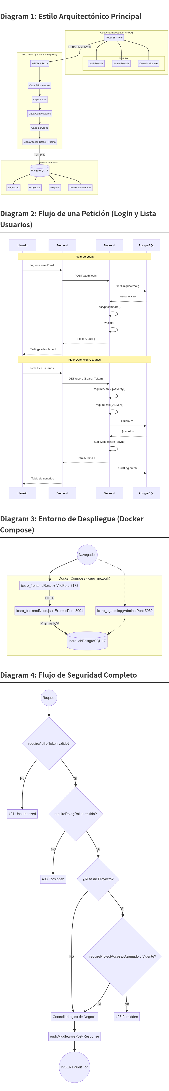

2.1 Estilo Arquitectónico Principal: API REST
En la versión 2 de la arquitectura se mantiene el estilo principal API REST y la organización por capas, pero se incorporan explícitamente componentes que en la versión inicial se encontraban implícitos o insuficientemente detallados. La arquitectura ahora reconoce una capa offline móvil para operación en campo, un `StorageService` para evidencias fotográficas y archivos generados, un `QueueService` para procesamiento diferido de planillas PDF, un `NotificationService` para avisos funcionales y un `AuditService` formalizado sobre la entidad `audit_log`. Estos ajustes no modifican el enfoque base del sistema, sino que lo fortalecen para resolver las inconsistencias críticas detectadas en la revisión documental.
v
┌─────────────────────────────────────────────────────────────────────┐
│ CLIENTE (Navegador / PWA) │
│ React 18 + Vite · Puerto 5173 │
│ ┌─────────────┐ ┌──────────────┐ ┌──────────────────────────┐ │
│ │ Auth Module │ │ Admin Module │ │ Domain Modules │ │
│ │ Login/JWT │ │ Users & Roles│ │ Obra · Compras · Inv. │ │
│ └─────────────┘ └──────────────┘ └──────────────────────────┘ │
│ │ │ │ │
│ └────────────────┴────────────────────────┘ │
│ │ HTTP / REST → /api/v1 │
│ │ Bearer JWT en cada request │
└──────────────────────────┼──────────────────────────────────────────┘
│
┌────────────▼────────────┐
│ NGINX / Proxy Vite │ (proxy reverso en dev)
└────────────┬────────────┘
│
┌──────────────────────────▼──────────────────────────────────────────┐
│ BACKEND — Node.js + Express │
│ Puerto 3001 │
│ │
│ ┌─────────────────────────────────────────────────────────────┐ │
│ │ CAPA DE MIDDLEWARES │ │
│ │ helmet · cors · morgan · auditMiddleware · requireAuth │ │
│ │ requireRole (RBAC) · requireProjectAccess │ │
│ └─────────────────────────────────────────────────────────────┘ │
│ ┌─────────────────────────────────────────────────────────────┐ │
│ │ CAPA DE RUTAS │ │
│ │ /auth · /users · /proyectos · /avances · /compras │ │
│ └─────────────────────────────────────────────────────────────┘ │
│ ┌─────────────────────────────────────────────────────────────┐ │
│ │ CAPA DE CONTROLADORES │ │
│ │ auth.controller · users.controller · proyectos.controller │ │
│ └─────────────────────────────────────────────────────────────┘ │
│ ┌─────────────────────────────────────────────────────────────┐ │
│ │ CAPA DE SERVICIOS │ │
│ │ audit.service · (futuro: email, storage) │ │
│ └─────────────────────────────────────────────────────────────┘ │
│ ┌─────────────────────────────────────────────────────────────┐ │
│ │ CAPA DE ACCESO A DATOS │ │
│ │ Prisma ORM · PrismaClient │ │
│ └─────────────────────────────────────────────────────────────┘ │
└──────────────────────────┬──────────────────────────────────────────┘
│ TCP 5432
┌──────────────────────────▼──────────────────────────────────────────┐
│ BASE DE DATOS — PostgreSQL 17 │
│ │
│ ┌────────────┐ ┌────────────┐ ┌──────────────────────────────┐ │
│ │ Seguridad │ │ Proyectos │ │ Negocio │ │
│ │ roles │ │ proyectos │ │ avance_obra · rubro │ │
│ │ usuarios │ │ asignacion │ │ requerimiento_compra │ │
│ └────────────┘ └────────────┘ │ inventario_proyecto │ │
│ ┌────────────────────────────▶│ cierre_mensual · planilla_pdf │ │
│ │ audit_log (inmutable) └──────────────────────────────┘ │
│ └────────────────────────────┘ │
└──────────────────────────────────────────────────────────────────────┘

Nota de actualización v2: El diagrama anterior se conserva como representación base de la arquitectura seleccionada. Sin embargo, para resolver las inconsistencias críticas identificadas en la revisión documental, la arquitectura v2 incorpora de manera explícita una capa offline móvil y servicios transversales de infraestructura. Estos componentes complementan la arquitectura original sin reemplazarla: la capa offline permite registrar datos en campo sin conexión; `StorageService` gestiona evidencias y archivos; `QueueService` procesa planillas PDF pesadas de forma diferida; `NotificationService` comunica eventos relevantes; y `AuditService` centraliza la trazabilidad técnica mediante `audit_log`.

3. Diagrama de Capas y Flujo de una Petición


4. Diagrama Arquitectónico Completo (Componentes y Despliegue)
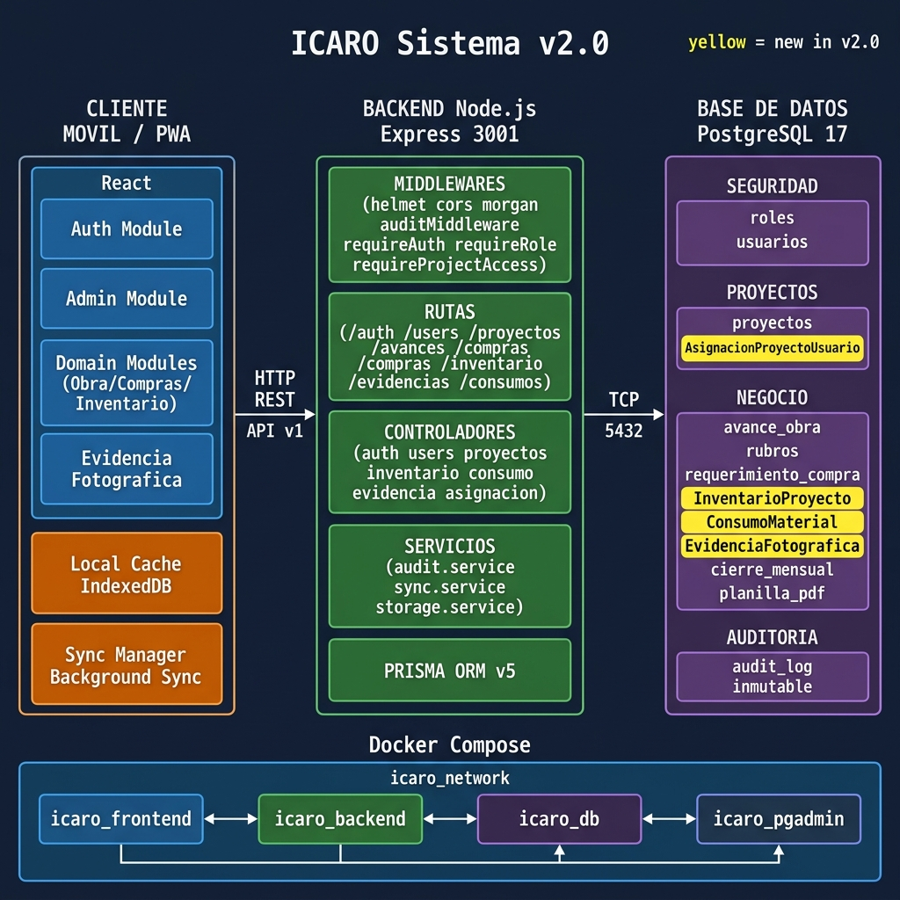

5. Patrones Arquitectónicos Adoptados

5.1 Patrón: Layered Architecture (Capas)
Descripción: El backend se organiza en 5 capas con dependencias unidireccionales (hacia abajo):

Middlewares → Rutas → Controladores → Servicios → Prisma (Datos)

Justificación:
- Cada capa tiene una única responsabilidad (SRP de SOLID)
- Permite testear capas de forma independiente (los tests de seguridad aíslan la capa de middlewares)
- El equipo puede extender un módulo sin tocar las otras capas

Alternativa descartada: Arquitectura Hexagonal (Ports & Adapters)
- Ofrece mayor desacoplamiento, pero su complejidad (interfaces explícitas, inversión de dependencias) es innecesaria para un equipo pequeño y un ERP con dominio bien definido.

5.2 Patrón: RBAC — Role-Based Access Control
Descripción: El acceso a recursos se controla mediante roles predefinidos, no por usuario individual.

Token JWT
│
├─ requireAuth ──── Verifica firma y expiración
│
└─ requireRole([ROLES.ADMIN]) ── Verifica rol del payload
│
403 Forbidden si el rol
no está en la lista.

Roles del sistema:

Rol | Módulos accesibles
Administrador del Sistema | Todos (gestión de usuarios, auditoría, config)
Presidente / Gerente | Proyectos, Avances, Compras, Reportes
Contador | Proyectos, Compras, Cierres, Reportes
Residente | Proyectos, Avances, Compras, Inventario
Auxiliar de Contabilidad | Compras, Cierres (soporte)
Bodeguero | Inventario, Movimientos
Justificación:
- Modelo estándar de seguridad en ERPs corporativos
- Fácil de auditar: saber qué rol hizo qué acción
- Escalable: agregar un nuevo rol solo requiere editar ROLES y MODULE_ROLES

Alternativa descartada: ABAC (Attribute-Based Access Control)
- Más granular, pero innecesariamente complejo para 6 roles definidos. ABAC requeriría una capa de evaluación de políticas que agrega latencia y deuda técnica sin beneficio real a esta escala.

5.3 Patrón: JWT Stateless Authentication
Descripción: La autenticación no requiere sesiones en servidor. El token JWT contiene el payload (id, email, rol, idRol) firmado con HS256.

[Login] ──▶ [Backend firma JWT] ──▶ [Cliente guarda en localStorage]
│
[Cada request lo envía en Authorization]
│
[Backend verifica firma, extrae payload]
[No consulta DB para verificar la sesión]

Justificación:
- Sin estado en servidor: El backend puede escalar horizontalmente sin compartir sesiones
- Performance: La verificación del token es O(1) — solo operaciones criptográficas, sin DB
- Expiración incorporada: JWT soporta exp nativo; el middleware detecta TokenExpiredError automáticamente

Alternativa descartada: Sesiones con express-session + Redis
- Requeriría un servicio Redis adicional. Para < 50 usuarios concurrentes, el overhead es innecesario. JWT es una elección canónica y suficiente para este perfil de carga.

5.4 Patrón: Audit Log Inmutable (Append-Only)
Descripción: La arquitectura incorpora un modelo de auditoría inmutable basado en la tabla `audit_log`. Esta tabla registra operaciones críticas del sistema y se comporta bajo un principio append-only, es decir, solo permite inserciones de nuevos registros. No debe recibir operaciones de actualización ni eliminación, debido a que su finalidad es conservar evidencia histórica de las acciones realizadas por los usuarios y los servicios del sistema.
El patrón se aplica a operaciones críticas de creación, actualización y eliminación en módulos como proyectos, avances de obra, consumos de materiales, requerimientos de compra, aprobaciones, recepciones, movimientos de inventario, cierres contables, generación de planillas PDF y accesos denegados por rol, proyecto o vigencia temporal.
Flujo general de auditoría:

Operación CUD
│
├─ Middleware identifica usuario, ruta, módulo, IP y operación
│
├─ Controlador ejecuta la operación principal
│
├─ Servicio de negocio confirma resultado
│
└─ AuditService registra evento en audit_log
│
INSERT INTO audit_log (
tabla,
operacion,
id_registro,
id_usuario,
ip_origen,
modulo,
timestamp,
datos_antes,
datos_despues
)

Campos principales de `audit_log`:
• `id`: clave primaria autoincremental.
• `tabla`: tabla o entidad de negocio afectada.
• `operacion`: tipo de operación ejecutada: INSERT, UPDATE o DELETE.
• `id_registro`: identificador del registro afectado.
• `id_usuario`: usuario que ejecutó la acción.
• `datos_antes`: snapshot del estado previo, en formato JSONB.
• `datos_despues`: snapshot del estado posterior, en formato JSONB.
• `ip_origen`: dirección IP del cliente o valor recibido mediante X-Forwarded-For.
• `modulo`: módulo funcional desde el cual se ejecutó la operación.
• `timestamp`: fecha y hora exacta del evento con zona horaria.
Justificación:
- Irreversibilidad: ningún usuario debe modificar o eliminar el historial de auditoría.
- Trazabilidad legal y operativa: en procesos de construcción, compras, inventario y cierre contable es necesario conocer quién realizó cada acción, cuándo la realizó y sobre qué registro.
- Control interno: permite reconstruir eventos críticos ante inconsistencias, rechazos, aprobaciones, cierres o diferencias de inventario.
- Consulta relacional: al almacenarse en PostgreSQL, el registro de auditoría puede relacionarse con usuarios, proyectos, rubros y módulos para generar reportes de trazabilidad.
- Garantía de inmutabilidad:
  - A nivel de aplicación, `audit.service.logAction()` solo ejecuta operaciones de inserción. No se expone ninguna ruta ni controlador para actualizar o eliminar registros de `audit_log`.
  - A nivel de base de datos, la arquitectura v2 recomienda proteger la tabla mediante triggers que bloqueen cualquier intento de modificación o eliminación directa desde herramientas externas de administración.
Ejemplo de protección lógica en PostgreSQL:

CREATE OR REPLACE FUNCTION audit_log_no_update() RETURNS TRIGGER AS $$
BEGIN
RAISE EXCEPTION 'El registro audit_log es inmutable y no puede ser actualizado';
END;
$$ LANGUAGE plpgsql;
CREATE TRIGGER trg_audit_log_no_update
BEFORE UPDATE ON audit_log
FOR EACH ROW
EXECUTE FUNCTION audit_log_no_update();
CREATE OR REPLACE FUNCTION audit_log_no_delete() RETURNS TRIGGER AS $$
BEGIN
RAISE EXCEPTION 'El registro audit_log es inmutable y no puede ser eliminado';
END;
$$ LANGUAGE plpgsql;
CREATE TRIGGER trg_audit_log_no_delete
BEFORE DELETE ON audit_log
FOR EACH ROW
EXECUTE FUNCTION audit_log_no_delete();

Alternativa descartada: Logs en archivos con Winston o Pino.
Los logs de archivo son útiles para diagnóstico técnico, pero no sustituyen una auditoría de negocio. Son más difíciles de consultar, pueden rotarse o perderse y no permiten relacionar fácilmente eventos con usuarios, proyectos, rubros o cierres contables. Por ello, se mantiene `audit_log` en PostgreSQL como mecanismo principal de trazabilidad del sistema.

5.5 Patrón: API-First (REST con versionamiento)
El backend expone solo una API REST con prefijo /api/v1/. El frontend es un cliente más (como podría serlo una app móvil futura).
/api/v1/sync/* ← Sincronización de operaciones móviles pendientes.
/api/v1/evidencias/* ← Registro, consulta y asociación de evidencias fotográficas.
/api/v1/planillas/* ← Solicitud, consulta y descarga de planillas PDF.
/api/v1/notificaciones/* ← Consulta o disparo de notificaciones funcionales.
/api/v1/auditoria/* ← Consulta controlada de eventos de audit_log por usuarios autorizados.

Justificación:
- Desacoplamiento total: El frontend puede cambiarse por una app React Native sin tocar el backend
- Versionamiento: /v1/ permite introducir breaking changes en /v2/ sin afectar clientes existentes
- Testeable: La suite de pruebas con Supertest puede probar el backend de forma independiente al frontend

5.6 Selección de Base de Datos: PostgreSQL 17
Justificación vs alternativas:

Criterio | PostgreSQL 17 | MySQL 8 | MongoDB | SQLite
Integridad referencial | Excelente (FK, checks, constraints) | Buena | No nativa | Buena
Soporte JSON/JSONB | Excelente (audit_log datosAntes/despues) | Limitado | Nativo | Limitado
Transacciones ACID | Total | Total | Parcial (desde v4) | Total
Funciones/triggers | Completo | Limitado | No aplica | Limitado
Escalabilidad | Alta (particionado, replication) | Alta | Muy alta | Solo local
Tipado estricto | Muy estricto | Estricto | Dinámico | Dinámico
PostgreSQL es la elección correcta porque:
- El dominio del ERP tiene relaciones complejas entre proyectos, rubros, usuarios y auditoría
- Los campos audit_log.datosAntes y datosDespues usan JSONB, que PostgreSQL maneja nativamente con indexado
- La integridad referencial es crítica: un avance de obra debe siempre apuntar a un proyecto y rubro existentes
- El volumen de datos (< 10 millones de registros estimados) es ideal para un RDBMS, no requiere NoSQL

5.6.1. Modelo base de datos: ER

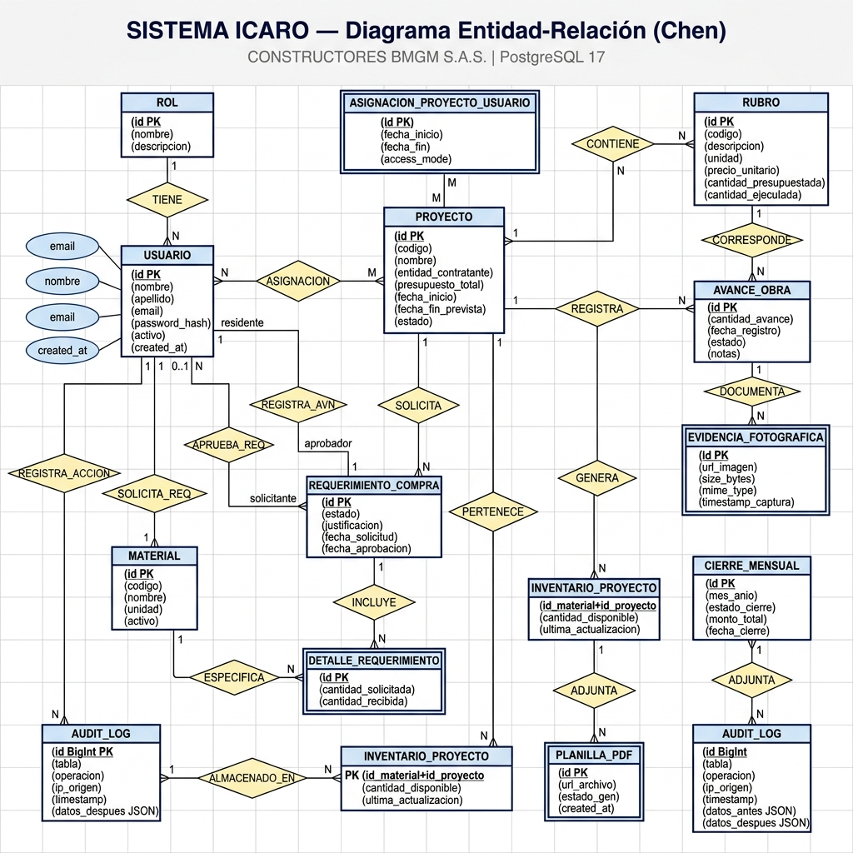

5.6.2. Modelo de base de datos: Esquema relacional

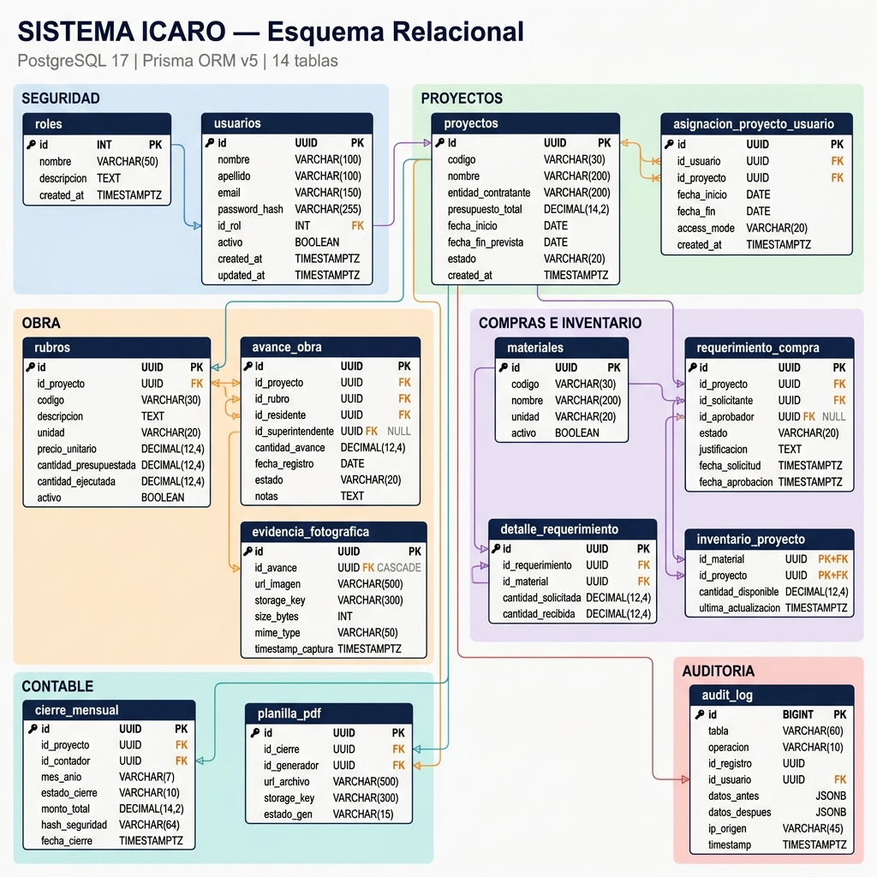

5.6.3 Flujo de datos:
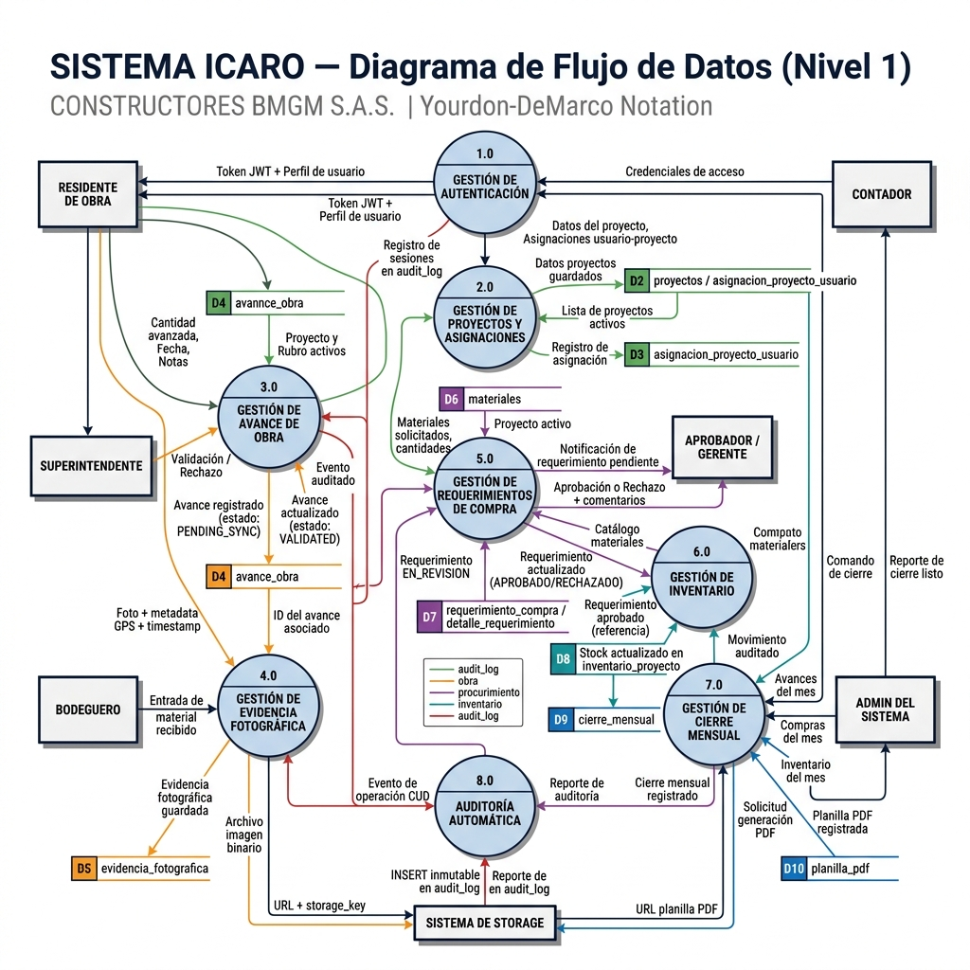

5.7 Selección de ORM: Prisma v5
Prisma ORM
│
├─ schema.prisma ──── Fuente única de verdad del esquema
│
├─ prisma migrate ─── Migraciones versionadas con Git
│
├─ PrismaClient ───── Type-safe queries (autocompletion)
│
└─ prisma seed ────── Datos iniciales reproducibles

Justificación vs alternativas:

Criterio | Prisma v5 | TypeORM | Sequelize | Knex
Type safety | Excelente | Buena | Limitada | No
DX (Developer Experience) | Excelente | Media | Media | Baja
Migraciones automáticas | Sí | Sí | Sí | Manual
Curva de aprendizaje | Baja | Alta | Media | Alta
Soporte PostgreSQL JSONB | Sí | Parcial | Parcial | Sí

5.8 Servicios Transversales de Infraestructura
La arquitectura v2 formaliza un conjunto de servicios transversales que complementan los módulos funcionales del sistema. Estos servicios no representan módulos de negocio independientes, sino capacidades técnicas comunes que son utilizadas por varios flujos del sistema. Su incorporación permite resolver brechas de arquitectura relacionadas con almacenamiento de evidencias, generación diferida de planillas PDF, notificaciones y auditoría técnica.
5.8.1 StorageService
`StorageService` es el servicio transversal responsable de gestionar archivos generados o cargados dentro del sistema. Su uso principal se relaciona con evidencias fotográficas de obra y planillas PDF. Este servicio recibe archivos desde los módulos funcionales, valida formato y tamaño, aplica compresión o normalización cuando corresponde, genera nombres únicos de almacenamiento y devuelve una URL o referencia persistente para consulta posterior.
Responsabilidades principales:

- Recibir evidencias fotográficas asociadas a avances de obra.
- Validar formato permitido, tamaño máximo y metadatos mínimos.
- Comprimir o normalizar imágenes cuando sea necesario.
- Asociar cada evidencia con avance, rubro, proyecto y usuario.
- Almacenar archivos físicos o lógicos mediante una estrategia desacoplada del proveedor.
- Entregar referencias o URL de consulta para interfaces y planillas PDF.
- Soportar la generación de anexos fotográficos en planillas.
avance_obra
└── evidencia_fotografica
├── id
├── id_avance
├── id_rubro
├── id_proyecto
├── nombre_archivo
├── url_archivo
├── tamano
└── fecha_registro

5.8.2 QueueService

`QueueService` es el servicio transversal encargado de administrar trabajos diferidos o procesos pesados que no deben bloquear la respuesta HTTP principal. Su uso principal se vincula con la generación de planillas PDF mensuales, especialmente cuando estas incluyen avances, valores económicos, rubros y evidencias fotográficas.

Responsabilidades principales:

- Recibir solicitudes de generación diferida de planillas PDF.
- Crear trabajos en estado PENDIENTE.
- Procesar trabajos de forma asíncrona.
- Administrar estados: PENDIENTE, EN_PROCESO, COMPLETADO y ERROR.
- Ejecutar reintentos automáticos ante errores controlados.
- Desacoplar la solicitud del usuario respecto al procesamiento pesado.
- Guardar el PDF generado mediante `StorageService`.
- Notificar al usuario mediante `NotificationService` cuando la planilla esté lista.

POST /cierres/:id/generar-planilla
│
├─ AccountingService valida cierre y datos del periodo
├─ QueueService.enqueue() registra trabajo diferido
├─ API REST responde HTTP 202 Accepted
└─ Proceso asíncrono:
├─ genera PDF
├─ invoca StorageService
├─ actualiza planilla_pdf
└─ invoca NotificationService

Con este componente se resuelve la inconsistencia INC-ARQ-02, debido a que la arquitectura ya define formalmente cómo se procesan planillas PDF pesadas sin bloquear la operación principal del sistema.

5.8.3 NotificationService

`NotificationService` es el servicio transversal responsable de emitir notificaciones funcionales hacia los usuarios del sistema. Su diseño no está acoplado a un proveedor específico de correo o mensajería, por lo que puede implementarse inicialmente con correo electrónico y extenderse posteriormente a otros canales.

Responsabilidades principales:

- Notificar que una planilla PDF fue generada correctamente.
- Notificar aprobación o rechazo de requerimientos de compra.
- Informar errores críticos de sincronización móvil.
- Comunicar alertas relevantes por rol.
- Centralizar plantillas y datos de notificación.
- Evitar que los controladores dependan directamente de una herramienta concreta de correo.

notificationService.send({
destinatario,
asunto,
plantilla,
datos
});

Este servicio reemplaza cualquier referencia demasiado específica a proveedores concretos, como `NodemailerService`, por una abstracción más mantenible y coherente con la arquitectura modular.

5.8.4 AuditService

`AuditService` formaliza el registro técnico y funcional de eventos críticos del sistema. Aunque la versión inicial ya consideraba un `audit.service`, la versión 2 precisa su alcance, responsabilidades y relación con `audit_log`.

Responsabilidades principales:

- Registrar operaciones INSERT, UPDATE y DELETE.
- Capturar usuario, rol, módulo, ruta, IP y fecha del evento.
- Guardar datos antes y después en formato JSONB cuando corresponda.
- Registrar eventos de cierre contable, aprobaciones, rechazos, movimientos de inventario y accesos denegados.
- Operar de forma no intrusiva para no interrumpir el flujo principal.
- Complementarse con triggers de base de datos para proteger la inmutabilidad de `audit_log`.

Con este componente se resuelve la inconsistencia INC-AUD-01, porque la auditoría deja de ser una mención general y pasa a estar modelada como servicio transversal con entidad de persistencia y reglas de inmutabilidad.

6. Patrón de Despliegue: Docker Compose
┌──────────────────────────────────────┐
│ docker-compose.yml │
│ │
│ services: │
│ db: postgres:17-alpine │ ← Base de datos aislada
│ backend: Node.js (Dockerfile) │ ← Imagen reproducible
│ frontend: React/Vite (Dockerfile) │ ← Build consistente
│ pgadmin: dpage/pgadmin4 │ ← Solo desarrollo
│ │
│ networks: icaro_network (bridge) │ ← Aislamiento de red
│ volumes: icaro_postgres_data │ ← Persistencia de datos
└──────────────────────────────────────┘

Ventajas de usar Docker Compose para este proyecto:

Criterio | Docker Compose | Kubernetes | Railway/Render | VPS Manual
Complejidad de setup | Baja | Muy alta | Media | Alta
Reproducibilidad | Total | Total | Media | Baja
Costo operacional | Bajo | Alto | Medio | Medio
Curva de aprendizaje | Baja | Muy alta | Baja | Alta
Ideal para | Dev + staging | Prod multi-nodo | SaaS simples | Proyectos legacy
Kubernetes es innecesario para < 50 usuarios concurrentes y un equipo de desarrollo pequeño. Docker Compose garantiza ambientes idénticos entre desarrollo y producción sin complejidad adicional.

7. Frontend: PWA con React + Vite

Justificación del Stack
Criterio | React 18 + Vite | Next.js | Angular | Vue.js
Modo PWA (offline) | Sí (vite-plugin-pwa) | Sí | Sí | Sí
Tamaño del bundle | Pequeño (Vite HMR) | Mediano | Grande | Pequeño
Curva aprendizaje | Media | Media-Alta | Alta | Baja
Ecosistema | Muy amplio | Muy amplio | Corporativo | Amplio
SSR necesario | No (ERP login-required) | Innecesario | Innecesario | Innecesario
Next.js fue descartado porque su valor principal (SSR/SSG para SEO) no aplica a un ERP corporativo donde todas las páginas requieren autenticación previa.

7.1 Capa Offline Móvil

La arquitectura v2 incorpora una capa offline móvil para responder a las condiciones reales de operación en obra. Los residentes y usuarios técnicos pueden trabajar en zonas con conectividad intermitente o sin acceso permanente a Internet, por lo que el cliente móvil/PWA debe permitir registrar avances físicos, consumos de materiales y evidencias fotográficas aun cuando el dispositivo se encuentre desconectado.

Esta capa no reemplaza la API REST ni la base de datos central. Su función es actuar como un mecanismo temporal de captura, resguardo y sincronización posterior de operaciones generadas en campo. Una vez restablecida la conectividad, el sistema envía las operaciones pendientes al backend, actualiza su estado y evita la pérdida de información operativa.

Componentes de la capa offline:

- Local Cache: almacena información reciente necesaria para lectura offline, como proyectos asignados, rubros, materiales y catálogos básicos. Para información relativamente estable se puede usar una estrategia Cache-First, mientras que para datos dinámicos se debe priorizar Network-First.

- IndexedDB o Storage Local: permite persistir datos estructurados en el cliente. Guarda avances, consumos, evidencias pendientes, metadatos, marcas de tiempo y estados de sincronización.

- Cola Local de Operaciones: registra en orden FIFO las operaciones CUD ejecutadas sin conexión. Cada elemento de la cola debe incluir tipo de operación, ruta destino, payload, timestamp, número de intentos y estado.

- Sync Manager: detecta cambios de conectividad, procesa la cola local cuando el dispositivo vuelve a estar en línea, envía los datos a la API REST y actualiza el estado de cada registro.

- Resolución de conflictos: aplica una estrategia básica basada en timestamp. Cuando el conflicto sea crítico, el registro se marca para revisión manual por parte de un usuario autorizado.

- Indicadores visuales: cada registro móvil debe mostrar un estado comprensible para el usuario: Pendiente, Sincronizado o Error.

Flujo general de operación offline:

[Residente en campo sin internet]
│
├─ Registra avance, consumo o evidencia desde la interfaz móvil
├─ IndexedDB guarda el registro con estado PENDIENTE
├─ Cola Local agrega la operación con ruta, payload y timestamp
├─ El dispositivo espera conectividad
├─ Sync Manager detecta evento online
├─ Envía la operación a /api/v1/sync o al endpoint correspondiente
├─ Si la API responde correctamente, cambia el estado a SINCRONIZADO
└─ Si existe error, conserva el estado ERROR y programa reintento

Patrón: Context API + Axios Interceptors
AuthContext (React Context)
│
├─ user: { id, nombre, rol }
├─ isAuthenticated: boolean
├─ login() / logout()
│
└─ Se inyecta en toda la app vía <AuthProvider>

Axios Instance (utils/axios.js)
│
├─ Interceptor request: añade 'Authorization: Bearer <token>'
│
└─ Interceptor response: captura 401 → fuerza logout + redirect /login

8. Estructura de Archivos del Proyecto
Sistema_ICARO/
├── docker-compose.yml ← Orquestación de servicios
│
├── backend/
│ ├── src/
│ │ ├── server.js ← Entry point + middlewares globales
│ │ │
│ │ ├── middlewares/
│ │ │ ├── auth.middleware.js ← requireAuth, requireRole, ROLES
│ │ │ ├── audit.middleware.js ← Auditoría automática CUD
│ │ │ └── projectAccess.middleware.js ← Control por proyecto y fecha
│ │ │
│ │ ├── controllers/
│ │ │ ├── auth.controller.js ← Login, me, recover-password
│ │ │ └── users.controller.js ← CRUD de usuarios
│ │ │
│ │ ├── routes/
│ │ │ ├── auth.routes.js
│ │ │ ├── users.routes.js ← Solo ADMIN
│ │ │ └── proyectos.routes.js ← requireProjectAccess
│ │ │
│ │ ├── services/
│ │ │ ├── audit.service.js ← Registro en audit_log, logAction, logFromRequest, extractIp
│ │ │ ├── storage.service.js ← Gestión de evidencias y archivos PDF
│ │ │ ├── queue.service.js ← Procesamiento diferido de planillas PDF
│ │ │ └── notification.service.js ← Notificaciones funcionales desacopladas
│ │ │
│ │ └── utils/
│ │ └── jwt.js ← generateToken, verifyToken
│ │
│ ├── prisma/
│ │ ├── schema.prisma ← 14 modelos, fuente única de verdad
│ │ ├── seed.js ← Datos iniciales reproducibles
│ │ └── migrations/ ← Historial de cambios de esquema
│ │
│ └── tests/
│ └── security.test.js ← 15 pruebas Jest + Supertest
│
└── frontend/
└── src/
├── store/
│ └── AuthContext.jsx ← Estado global de sesión
│
├── services/
│ ├── usersApi.js ← API service + fallback mock
│ ├── syncApi.js ← Envío de operaciones pendientes
│ └── evidenceApi.js ← Envío y consulta de evidencias
│
├── offline/
│ ├── localCache.js ← Cache local de proyectos
│ ├── indexedDb.js ← Persistencia local estructurada
│ ├── localQueue.js ← Cola FIFO de operaciones offline
│ └── syncManager.js ← Sincronización posterior con la API
│
├── utils/
│ └── axios.js ← Interceptors JWT, 401-handler y soporte offline
│
└── views/
└── admin/
└── AdminUsersPermissionsView.jsx ← CRUD usuarios

8.1 . Estructura de Archivos del Proyecto
La arquitectura v2 explicita entidades que son necesarias para sostener los flujos funcionales críticos del sistema. Estas entidades refuerzan la coherencia entre requisitos, historias técnicas, base de datos, servicios y pruebas.

Entidades principales:

- `AsignacionProyectoUsuario`: relaciona usuarios con proyectos asignados y define fechas de vigencia, modo de acceso y restricciones operativas. Permite validar que residentes, bodegueros u otros usuarios solo operen sobre proyectos autorizados y dentro de periodos válidos.

- `InventarioProyecto`: registra existencias de materiales por proyecto. Permite evitar una gestión de inventario global que no refleje la realidad operativa de cada obra.

- `ConsumoMaterial`: registra la salida de materiales asociada a obra, proyecto, rubro y usuario. Se relaciona con el avance físico y permite mantener consistencia entre ejecución técnica e inventario.

- `EvidenciaFotografica`: almacena metadatos de las imágenes asociadas a avances de obra. Se vincula con `StorageService` para conservar la referencia del archivo y con planillas PDF para anexar evidencia al reporte mensual.

- `audit_log`: conserva el registro inmutable de operaciones críticas del sistema, incluyendo acciones sobre proyectos, avances, compras, inventarios, cierres, planillas, accesos denegados y cambios relevantes.

9. Decisiones Arquitectónicas Rechazadas
Alternativa | Por qué fue rechazada
Microservicios | Con un equipo pequeño y < 50 usuarios, la complejidad operacional (service discovery, distributed tracing, inter-service auth) supera los beneficios. El monolito modular es suficiente y más mantenible.
GraphQL | El modelo de datos es relacional y bien definido. REST con endpoints específicos es más predecible, más fácil de testear y más familiar para el equipo.
MongoDB | Las relaciones complejas entre proyectos, rubros, usuarios y auditoría requieren integridad referencial estricta. Un documento store impondría validaciones manuales costosas.
Sesiones con Redis | JWT stateless es suficiente para < 50 usuarios concurrentes. Redis añade un servicio extra, complejidad de configuración y un punto más de fallo sin beneficio medible.
Next.js SSR | El ERP es 100% privado (requiere login). SSR/SSG no aporta valor sin SEO público. React + Vite SPA es más simple y eficiente para este caso.
Kubernetes | Innecesario para la escala actual. Docker Compose garantiza reproducibilidad con una curva de aprendizaje mínima.
Servicio de almacenamiento acoplado a un proveedor específico | Se descarta acoplar la arquitectura a un proveedor concreto, como S3 u otro servicio específico. Se adopta StorageService como abstracción para permitir almacenamiento local, nube o proveedor externo sin afectar los módulos funcionales.
Cola de trabajos atada a una tecnología específica | Se evita nombrar la cola como BullPDFQueue u otra implementación concreta. Se adopta QueueService como abstracción para mantener independencia tecnológica y permitir cambios futuros.
Servicio de correo acoplado a Nodemailer | Se descarta exponer NodemailerService como componente arquitectónico principal. Se adopta NotificationService para permitir correo electrónico u otros canales sin cambiar la lógica de negocio.
Operación móvil exclusivamente online | Se descarta porque los residentes trabajan en campo con conectividad intermitente. La arquitectura v2 incorpora capa offline móvil con Local Cache, IndexedDB, cola local y Sync Manager.
Auditoría solo en archivos de log | Se descarta como mecanismo principal de trazabilidad porque no garantiza consulta relacional ni inmutabilidad de negocio. Se mantiene audit_log en PostgreSQL y se recomienda protección mediante triggers.

10. Resolución de inconsistencias críticas de arquitectura
La versión 2 de la arquitectura se elaboró a partir de la revisión del documento base y de las inconsistencias críticas identificadas en el análisis documental del proyecto. Los cambios incorporados no sustituyen la arquitectura original, sino que la fortalecen mediante componentes explícitos que permiten alinear el diseño con los requisitos, historias técnicas, pruebas y necesidades operativas del sistema.

Tabla de resolución de inconsistencias:
Código | Inconsistencia detectada | Cambio aplicado en Arquitectura v2 | Estado
INC-ARQ-03 | No existía una capa offline explícita para la aplicación móvil. | Se incorporó una capa offline móvil con Local Cache, IndexedDB o almacenamiento local, cola local de operaciones, Sync Manager, resolución básica de conflictos e indicadores visuales de estado. | Resuelta
INC-ARQ-01 | No estaba modelado formalmente el almacenamiento de evidencias fotográficas y archivos. | Se incorporó StorageService como servicio transversal de infraestructura para gestionar evidencias, archivos PDF, validaciones, almacenamiento y referencias de consulta. | Resuelta
INC-ARQ-02 | No estaba modelado formalmente el procesamiento diferido de planillas PDF. | Se incorporó QueueService para administrar trabajos asíncronos, estados de procesamiento, reintentos, generación de PDF y desacoplamiento de procesos pesados. | Resuelta
INC-AUD-01 | No estaba suficientemente formalizada la auditoría técnica ni la protección de audit_log. | Se fortaleció AuditService, se detallaron campos de audit_log y se recomendó protección mediante triggers de base de datos para impedir UPDATE y DELETE. | Resuelta
INC-FOR-02 | Existían variaciones en el nombre institucional de la empresa. | Se unificó la denominación como ICARO CONSTRUCTORES BMGM S.A.S. en todo el documento. | Resuelta

Con los cambios incorporados, el documento de arquitectura deja de presentar inconsistencias críticas asociadas a operación offline, almacenamiento de evidencias, procesamiento diferido de planillas, auditoría técnica y nomenclatura institucional. La arquitectura v2 mantiene la base definida en la versión inicial —React/Vite, Node.js/Express, API REST, PostgreSQL, RBAC, JWT, Prisma y Docker Compose—, pero la complementa con componentes transversales necesarios para que el sistema sea coherente con los flujos técnicos, administrativos, inventario-contables y de validación previstos en el proyecto.

